UNIVERSIDADE FEDERAL DO RIO GRANDE DO SUL
INSTITUTO DE INFORMÁTICA
DEPARTAMENTO DE INFORMÁTICA TEÓRICA

JOAO LUIZ GRAVE GROSS
RODRIGO LEITE

TURMA B – G16

Prova 2 – Parte Prática

Trabalho da Disciplina de Teoria da Computação N

Prof. Dr. Tiarajú Asmuz Diverio

Porto Alegre, 18 de maio de 2011.
Questão 1:
1.a) Fluxograma e instruções rotuladas simples do programa monolítico fortemente equivalente ao programa iterativo dado.

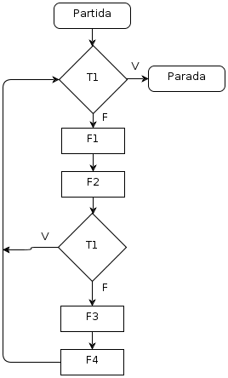

Instruções Rotuladas Simples:
1: se T1 então vá_para 7 senão vá_para 2
2: faça F1, vá_para 3
3: faça F2, vá_para 4
4: se T1 então vá_para 1 senão vá_para 5
5: faça F3, vá_para 6
6: faça F4, vá_para 1

1.b) Computação do programa monolítico do item 1.a) para os valores de entrada 8 e 6.
(1,(8,6,1,1)) instrução inicial e valor d entrada armazenado
(2,(8,6,1,1)) em 1, como D ≠ 0, desviou para 2
(3,(8,6,1,1)) em 2, realizou colocou resulado da divisão inteira entre A e B no registrador C e desvio para 3
(4,(8,6,1,2)) em 3, colocou o resto da divisão de A por B em D e desviou para 4
(5,(8,6,1,2)) em 4, como D ≠ 0, desviou para 5
(6,(6,6,1,2)) em 5, copiou o conteúdo do registrador B para o registrador A e desviou para 6
(1,(6,2,1,2)) em 6, copiou o conteúdo do registrador D para o registrador B e desviou para 1
(2,(6,2,1,2)) em 1, como D ≠ 0, desviou para 2
(3,(6,2,3,2)) em 2, realizou colocou resulado da divisão inteira entre A e B no registrador C e desvio para 3
(4,(6,2,3,0)) em 3, colocou o resto da divisão de A por B em D e desviou para 4
(1,(6,2,3,0)) em 4, como D = 0, desviou para 1
(7,(6,2,3,0)) em 1, como D = 0, desviou para 7 (parada)

1.c) Definição formal da função computada pelo programa.
Definição formal da função computada <mdc, quatro_reg>.

Seja quatro_reg = (N⁴, N², N, π_{X}, π_{Y}, Π_{F,} Π_{T}), onde:

N⁴, representa os quatro registradores A, B, C, D
N², é o conjunto de entrada, onde são introduzidos dois números naturais
N, é o conjunto de saída
π_{X}, função de entrada N² → N⁴, são introduzidos valores nos registradores A, B e atribuído o valor 1 aos demais registradores
π_{Y}, função de saída N⁴ → N, é retirado o conteúdo do registrador B
Π_{F}, { π_{F1}, π_{F2}, π_{F3}, π_{F4} }, onde todas as operações são definidas de N⁴ → N⁴
π_{F1}(A,B,C,D) = (A,B,A/B,D)
π_{F2}(A,B,C,D) = (A,B,C,A – C.B)
π_{F3}(A,B,C,D) = (B,B,C,D)
π_{F4}(A,B,C,D) = (A,D,C,D)
Π_{T} = { π_{T1} } onde π_{T1}(A,B,C,D) = {verdadeiro, se D = 0
falso, se D diferente de 0}

e mdc o programa iterativo para quatro_reg. A Função Computada pelo Programa Iterativo mdc na Máquina quatro_reg denotado por
< mdc, quatro_reg > : N² → N

é uma função parcial definida para n₁ e n₂ ∈ N² se a seguinte cadeia é uma computação finita do programa mdc na máquina quatro_reg:

(X₀,v₀) (X₁,v₁),..., (X_{n},v_{n})

onde, X₀ até X_{n} são os estados dos valores de entrada, v₀ até v_{n} são os estados da memória, o valor inicial da memória é dado pela função de entrada, ou seja, v₀ = π_{X}(n₁, n₂) e X_{n} = ✓. Nesse caso a imagem de n₁ e n₂ é dada pela função de saída aplicada ao último valor da memória na computação, ou seja:

< mdc, quatro_reg > (n₁, n₂) = π_{Y}(v_{n}).

Questão 2: Tabela do programa Begin-End para Máquina de Turing

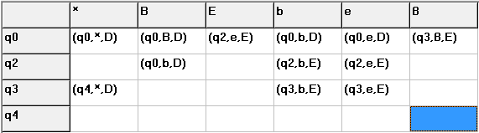

Questão 3:
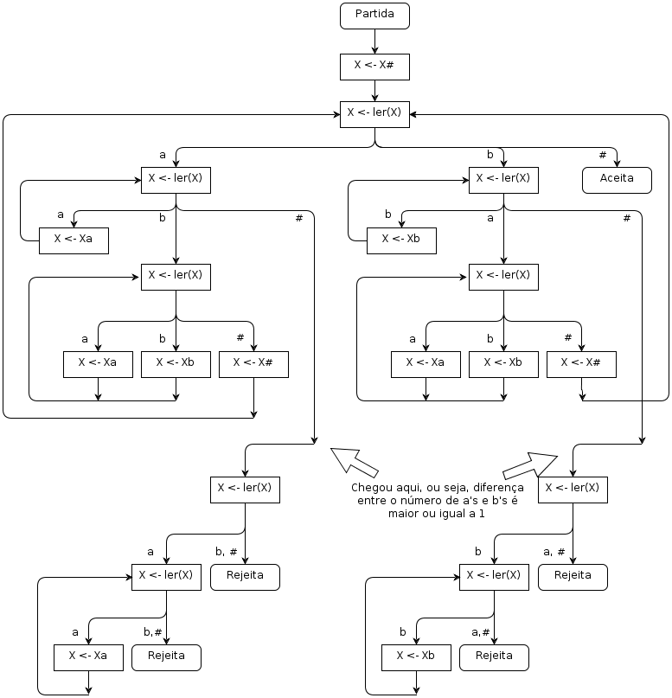

Questão 4: ordena a, b e c em máquina de duas pilhas, simulando nesta 3 pilhas.

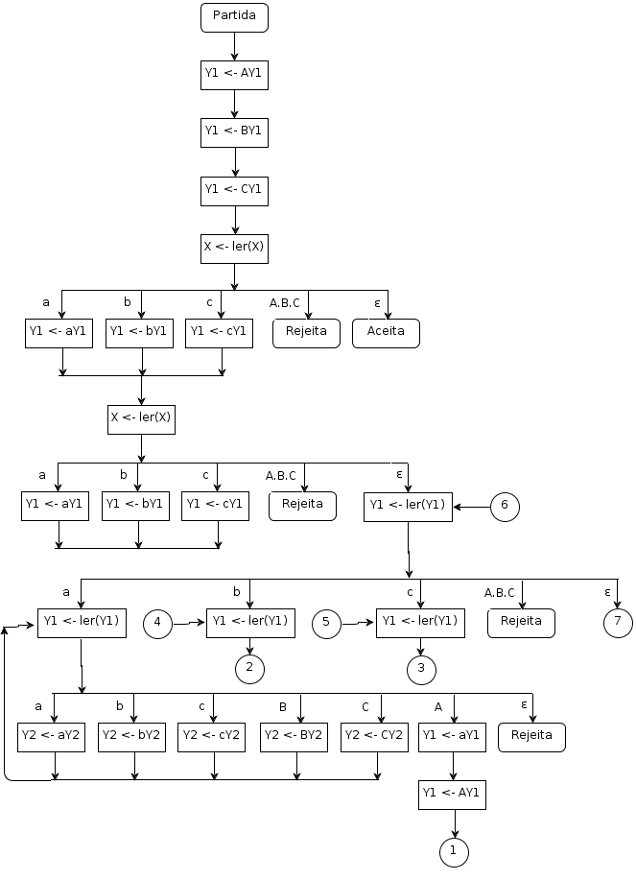
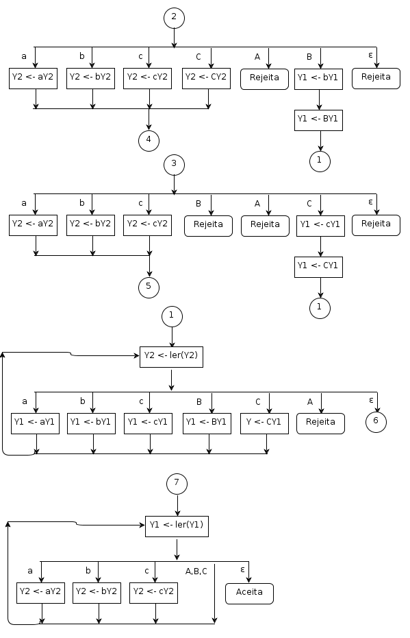
Explicação: São utilizados 3 símbolos auxiliares, que são marcadores de topo de pilha, para as pilhas A, B e C. As 3 pilhas são simuladas em duas pilhas, lendo-se os marcadores e realizando as operações de empilha e desempilha entre as duas pilhas a medida que os símbolos da entrada são lidos. Após ser realizada toda a separação dos símbolos de entrada a, b e c, dentre os 3 marcadores, o programa finaliza, consumindo os marcadores, resultando assim a ordenação de caracteres a, b e c, nesta ordem.

Questão 5: ww em autômato com pilhas.

